Коммерческое предложение

*Компания* ***Omnicomm Alliance KZ*** *благодарит Вас за интерес, проявленный к нашей продукции, и представляет Вам данное коммерческое предложение.*

**Система Omnicomm** – программно-аппаратный комплекс, предназначенный для оптимизации затрат и повышения эффективности использования автопарка.

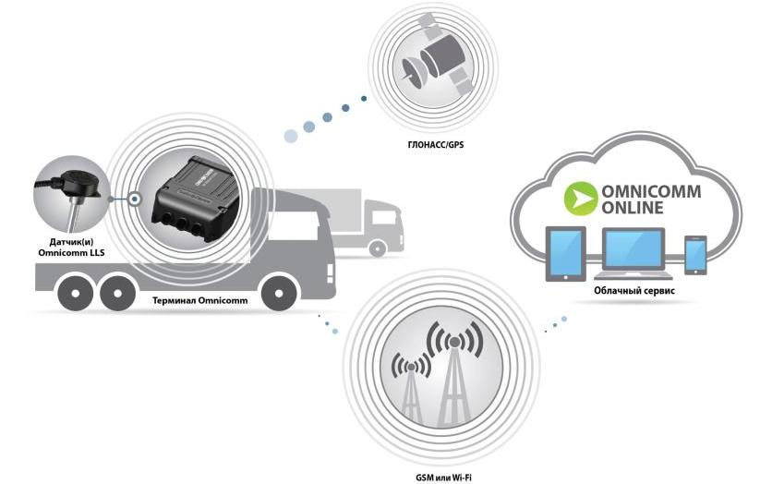

Для предприятия система мониторинга является инструментом, позволяющим отслеживать перемещение транспорта, контролировать работу автопарка, своевременно выявлять нарушения. Это позволяет снижать затраты на содержание транспорта за счет уменьшения пробега и расхода топлива, пресекать хищения топлива и нецелевое использование техники, оптимизировать работу сотрудников, повышать безопасность перевозок и технологических процессов.

Использование систем Omnicomm будет эффективно как в небольшой компании, имеющей всего несколько автомобилей, так и в крупной корпорации с многотысячным автопарком.

**ЧТО МЫ ПРЕДЛАГАЕМ КЛИЕНТАМ?**

**Комплексное решение мониторинга транспорта**

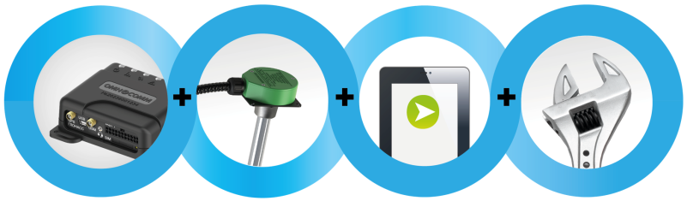

|  |  |  |  |
| --- | --- | --- | --- |
| Терминалы ГЛОНАСС/GPS | Датчик  уровня топлива | Программное обеспечение | Установка и  обслуживание |

Omnicomm создает не просто оборудование, но и все средства работы с ним, являясь одновременно и разработчиком, и производителем. Вся система мониторинга транспорта Omnicomm – от бортовых ГЛОНАСС/GPS-терминалов и датчиков уровня топлива до программного обеспечения – проектируется и выпускается силами компании Omnicomm. Использование комплексного решения обеспечивает безукоризненную совместимость компонентов, удобство, а так же высокую скорость технического обслуживания.

|  |
| --- |
| **ВЫ ПОЛУЧАЕТЕ ГОТОВОЕ РЕШЕНИЕ!** |

**РЕШАЕМЫЕ СИСТЕМОЙ ЗАДАЧИ**

**Полный контроль за всеми перемещениями ТС**

* Учет пробега
* Учет времени и режимов работы любых механизмов и агрегатов
* Учет времени полезной работы, выявление простоев и нерационального использования техники
* Соблюдение разрешенных маршрутов и выявление несанкционированных рейсов
* Отслеживание параметров движения (скорость, режимы работы двигателя, выявление фактов потенциально опасного вождения)

**Контроль и анализ расхода топлива ТС**

* Учет заправок и сливов топлива, недоливов на АЗС
* Выявление случаев повышенного расхода топлива
* Анализ расхода топлива, сравнение с нормативными показателями
* Выявление ВСЕХ фактов хищения топлива

**Предоставление клиентам оперативной информации о состоянии ТС**

* Просмотр информации о работе ТС через web-интерфейс в онлайн режиме
* Составление аналитических отчетов по всем параметрам работы ТС за любой период времени
* Уведомление о предстоящем техническом обслуживании

**СОКРАЩЕНИЕ РАСХОДОВ НА СОДЕРЖАНИЕ АВТОПАРКА И СОКРАЩЕНИЕ РАСХОДОВ НА ТОПЛИВО ДО 40%**

|  |
| --- |
| **ВЫ ОБЕСПЕЧИВАЕТЕ ЭФФЕКТИВНУЮ  РАБОТУ ВАШЕГО АВТОПАРКА!** |

**ЗАЛОГ УСПЕШНОЙ РАБОТЫ ОБОРУДОВАНИЯ – ЭТО КАЧЕСТВЕННАЯ УСТАНОВКА И ОБСЛУЖИВАНИЕ СИСТЕМ!**

Внедрение системы мониторинга транспорта – до мелочей отлаженный процесс, основными стадиями которого являются: экспресс-анализ предприятия, обучение пользователей, контроль показаний, анализ результатов внедрения и подготовка отчета с рекомендациями по дальнейшей эксплуатации системы. Таким образом, мы предоставляем своим клиентам полный спектр услуг от выбора оптимального решения для нужд того или иного предприятия до рекомендаций по принятию верных управленческих решений на основе анализа данных, полученных системой.

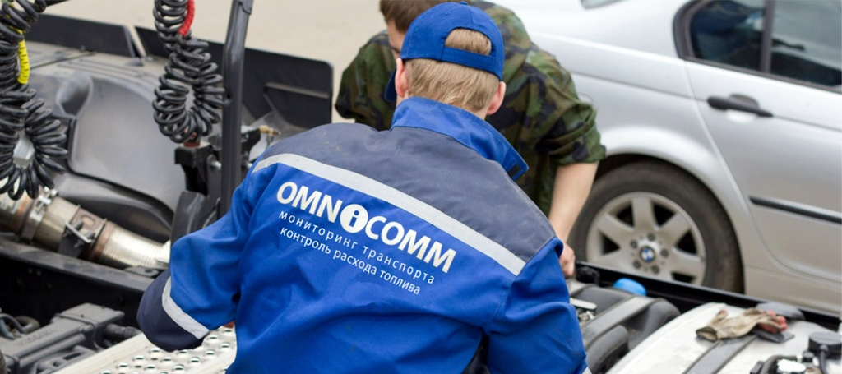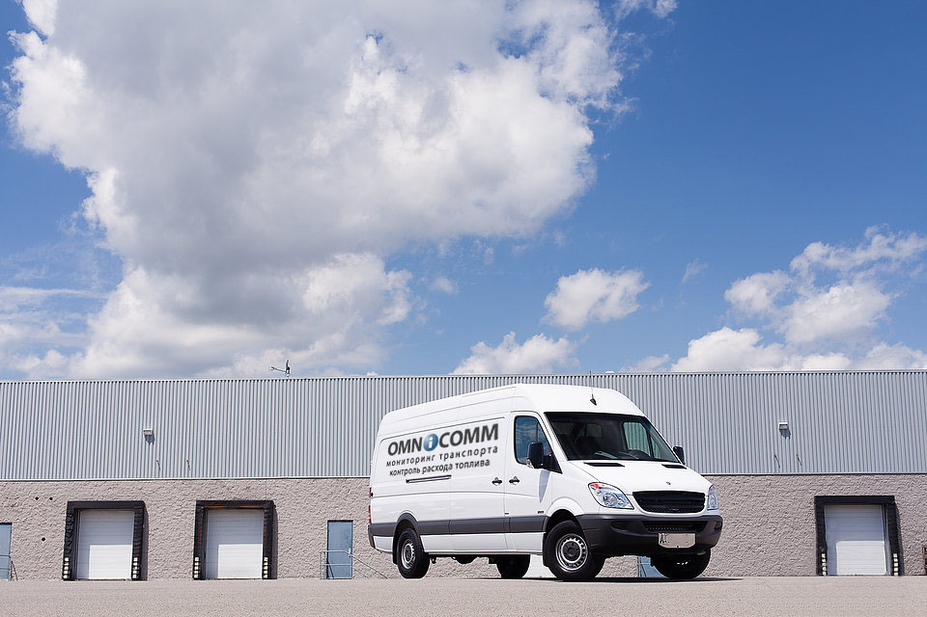

|  |  |
| --- | --- |
|  | Осуществляем оперативный выезд к клиенту для установки оборудования, проведения сервисного и гарантийного обслуживания |
|  | Осуществляем консультирование и техническую поддержку клиентов.  Вы всегда можете обратиться за консультацией к нашим специалистам |
|  | Все наши специалисты прошли сертификацию у производителя, компании **Omnicomm** |

|  |
| --- |
| **НАША ЦЕЛЬ – ВЫСТРАИВАТЬ И РАЗВИВАТЬ ДОЛГОСРОЧНЫЕ ОТНОШЕНИЯ С КЛИЕНТАМИ!** |

|  |  |
| --- | --- |
| С уважением, | **Директор по развитию ТОО «Omnicomm Alliance KZ»**  **Овечкин Дмитрий Валерьевич**  Моб.: 8 701 742 58 08  e-mail: info@omnicomm-alliance.kz |

**ПРАЙС-ЛИСТ**

Действует до 31.03.2018 года.

**Оборудование и работы**

|  |  |  |
| --- | --- | --- |
| **№ п/п** | **Наименование оборудования** | **Цена, тг.,**  **в т.ч. НДС** |
| 1 | Терминал Omnicomm Light | 67 500 |
| 2 | Терминал Omnicomm Optim | 75 000 |
| 3 | Терминал Omnicomm Profi | 92 500 |
| 4 | Терминал Omnicomm Profi WiFi | 120 000 |
| 5 | Антивандальный короб с защитой от перенапряжения | 18 000 |
| 6 | Датчик уровня топлива LLS 4 (700мм) | 59 000 |
| 7 | Датчик уровня топлива LLS 4 (1000мм) | 63 000 |
| 8 | Датчик уровня топлива LLS 4 (1500мм) | 85 000 |
| 9 | Датчик уровня топлива LLS 20230 1500мм | 89 000 |
| 10 | Датчик уровня топлива LLS 20230 2000мм | 104 000 |
| 11 | Датчик уровня топлива LLS 20230 2500мм | 135 000 |
| 12 | Датчик уровня топлива LLS 20230 3000мм | 189 000 |
| 13 | Блок искрозащиты БИС 20240 | 36 000 |
| 14 | Устройство съема сигналов УСС | 160 000 |
| 15 | Дисплей Omnicomm ICON | 65 000 |
| 16 | Бесконтактный CAN-считыватель | 39 000 |
| 17 | Комплект идентификации водителя iButton КИ4 | 25 000 |
| 18 | Датчик температуры ДТ-14В | 15 000 |
| 19 | Комплект голосовой связи | 30 000 |
| 20 | Тревожная кнопка | 7 500 |
| 21 | Кабель монтажный для LLS 4 | 8 000 |
| 22 | Кабель КТЗ-10 (в металлической гофре), 10 метров | 29 000 |
| 23 | Кабель КТЗ-15 (в металлической гофре), 15 метров | 35 000 |
| 24 | Кабель КТЗ-20 (в металлической гофре), 20 метров | 45 000 |
| 25 | Антенна GSM | 5 000 |
| 26 | Антенна GPS | 5 000 |
| 27 | Пломба-стикер Omnicomm (100 шт.) | 7 500 |
| 28 | Цифровая фотокамера | 25 000 |
| 29 | Блок гальванической развязки БР-15 | 22 000 |
| 30 | Колпачек упаковка (100 шт) | 45 000 |
| **№ п/п** | | **Наименование работ** | **Цена, тг.,**  **с НДС** |
| **Монтажные работы** | | | |
| 1 | | Монтаж терминала с подключением 1-го датчика уровня топлива LLS 700 мм. включая тарирование | 38 000 |
| 2 | | Монтаж терминала с подключением 1-го датчика уровня топлива LLS 1000 мм. включая тарирование | 43 000 |
| 3 | | Монтаж терминала с подключением 1-го датчика уровня топлива LLS 1500 мм. включая тарирование | 48 000 |
| 4 | | Монтаж терминала с подключением 2-х датчиков уровня топлива LLS 700 мм. включая тарирование | 43 000 |
| 5 | | Монтаж терминала с подключением 2-х датчиков уровня топлива LLS 1000 мм. включая тарирование | 48 000 |
| 6 | | Монтаж терминала с подключением2-х датчиков уровня топлива LLS 1500 мм. включая тарирование | 53 000 |
| 7 | | Монтаж терминала с подключением более 2-х датчиков уровня топлива LLS со сложным подключением (в т.ч. разных размеров) включая тарирование | 58 000 |
| 8 | | Монтаж терминала с подключением датчика уровня топлива LLS на тепловоз (1 секция) включая тарирование | 300 000 |
| 9 | | Монтаж терминала с подключением датчика уровня топлива LLS на тепловоз (2 секции) включая тарирование | 340 000 |
| 10 | | Монтаж терминала с подключением датчика уровня топлива LLS на стационарную емкость **до 25 кубов** включая тарирование | 300 000 |
| 11 | | Монтаж терминала с подключением датчика уровня топлива LLS на стационарную емкость **свыше 25 кубов** включая тарирование | 340 000 |
| 12 | | Монтаж терминала с подключением датчика уровня топлива LLS на топливозаправщик включая тарирование | 300 000 |
| 13 | | Монтаж терминала | 15 000 |
| **Дооснащение системы дополнительным оборудованием** | | | |
| 14 | | Монтаж защиты датчика уровня топлива LLS | 5 000 |
| 15 | | Монтаж бесконтактного CAN-считывателя | 10 000 |
| 16 | | Монтаж блока гальванической развязки БР-15 | 5 000 |
| 17 | | Монтаж комплекта голосовой связи | 5 000 |
| 18 | | Монтаж комплекта идентификации водителя iButton КИ4 | 5 000 |
| 19 | | Монтаж тревожной кнопки | 5 000 |
| 20 | | Монтаж УСС | 7 000 |
| 21 | | Монтаж счетчика ППО | 15 000 |
| 22 | | Монтаж комплекта блокировки ДВС и его обхода | 7 000 |
| 23 | | Монтаж дополнительного оборудования через штатный датчик (работа фар) | 5 000 |
| 24 | | Монтаж дополнительного оборудования через штатный датчик (ремней безопасности) | 5 000 |
| 25 | | Монтаж дополнительного оборудования через штатный датчик (подъем кузова) | 5 000 |
| 26 | | Монтаж дополнительного оборудования через штатный датчик (работа навесного оборудования) | 5 000 |
| 27 | | Монтаж дополнительного оборудования через штатный датчик (ремиксера) | 5 000 |
| 28 | | Монтаж фото камеры | 5 000 |
| 29 | | Монтаж дополнительного оборудования через штатный датчик (работа крана) | 5 000 |
| 30 | | Работы по настройке оборотов двигателя через генератор | 6 000 |
| 31 | | Монтаж датчиков работы миксера (включая стоимость датчиков) | 15 000 |
| 32 | | Подключение датчика температуры ДТ-14В | 5 000 |
| 33 | | Монтаж дисплея Omnicomm ICON | 5 000 |
| 34 | | Монтаж концевика двери | 10 000 |
| 35 | | Работы по подключению концевых выключателей дверей | 5 000 |
| 36 | | Работы по подключению датчика давления масла | 5 000 |
| **Компенсация дополнительных расходов** | | | |
| 37 | | **Выезд** / Компенсация дополнительных расходов, связанных с выполнением монтажных работ за пределами Акмолинской области | 18 тенге / км (из расчета 13 литров / 100 км (цена ГСМ на день выезда)) |
| 38 | | **Проживание** / Компенсация дополнительных расходов, связанных с выполнением монтажных работ за пределами Акмолинской области | 6000 / в г.Атырау, Актау - 10000 / сут; |
| 39 | | **Суточные** / Компенсация дополнительных расходов, связанных с выполнением монтажных работ за пределами Акмолинской области | 5 000/день |
| **Сервисные работы по терминалу** | | | |
| 40 | | Диагностика компонентов системы мониторинга | 5 000 |
| 41 | | Работы по перенастройке терминала | 5 000 |
| 42 | | Работы по восстановлению питания (переподключение) терминала | 5 000 |
| 43 | | Работы по калибровке оборотов двигателя | 5 000 |
| 44 | | Работы по переустановке терминала системы мониторинга внутри кабины | 5 000 |
| 45 | | Работы по замене антенны терминала системы мониторинга | 5 000 |
| 46 | | Работы по замене терминала | 5 000 |
| 47 | | Работы по замене кабеля монтажного терминала | 5 000 |
| 48 | | Работы по замене предохранителя терминала | 5 000 |
| 49 | | Работы по замене колодок предохранителя терминала | 5 000 |
| 50 | | Работы по опломбированию колодок предохранителя терминала | 5 000 |
| **Сервисные работы по датчику уровня топлива LLS** | | | |
| 51 | | Диагностика компонентов системы мониторинга | 5 000 |
| 52 | | Опломбирование предохранителей датчика уровня топлива LLS | 7 000 |
| 53 | | Работы по восстановлению корректных показаний датчика уровня топлива LLS (включая пломбирование) | 7 000 |
| 54 | | Работы по замене соединительной фишки датчика уровня топлива LLS (включая пломбирование) | 7 000 |
| 55 | | Работы по замене датчика уровня топлива LLS (включая пломбирование) | 7 000 |
| 56 | | Работы по замене кабеля монтажного датчика уровня топлива LLS (включая пломбирование) | 7 000 |
| 57 | | Работы по замене предохранителя датчика уровня топлива LLS (включая пломбирование) | 7 000 |
| 58 | | Работы по замене колодок предохранителя датчика уровня топлива LLS (включая пломбирование) | 7 000 |
| 59 | | Работы по опломбированию колодок предохранителя датчика уровня топлива LLS (включая пломбирование) | 7 000 |
| 60 | | Работы по восстановлению целосности кабеля монтажного датчика уровня топлива LLS (включая пломбирование) | 7 000 |
| 61 | | Работы по восстановлению питания датчика уровня топлива LLS | 7 000 |
| 62 | | Работы по замене БИС 20240 (включая пломбирование) | 5 000 |
| 63 | | Опломбирование датчика уровня топлива LLS | 7 000 |
| 64 | | Пломбировка разъема датчика уровня топлива LLS | 7 000 |
| **Демонтаж** | | | |
| 65 | | Работы по демонтажу системы мониторинга без датчика уровня топлива LLS | 5 000 |
| 66 | | Работы по демонтажу системы мониторинга с датчиком уровня топлива LLS | 12 000 |
| 67 | | Демонтаж датчика уровня топлива LLS (дополнительно проводится замена заглушки) | 7 000 |
| **Тарирование топливного бака техники** | | | |
| 68 | | Работы по тарированию топливных баков техники до 600 литров | 20 000 |
| **Дополнительные услуги** | | | |
| 69 | | Работы по осмотру техники в целях дальнейшего подключения системы мониторинга и контроля расхода топлива (без накладных расходов) | 5 000 |
| 70 | | Контрольная заправка | 7 000 |
| 71 | | Ложный вызов (включая не предоставление техники для проведения сервисного обслуживания по заявке) | 7 000 |
| 72 | | Работы по настройке геозон на терминале | 5 000 |
| 73 | | Работы по замеру расстояний / сверка с GPS | 5 000 |
| 74 | | Обучение программному обеспечению Omnicomm Online очное с выездом к Заказчику (без накладных расходов) | 15 000/ 1 день |
| 75 | | Обучение проведению работ по монтажу систем мониторинга и контроля расхода топлива | 100 000 |

**Абонентская плата за 1 единицу техники (без учета роуминга):**

Сим-карта предоставляется ТОО Omnicomm Alliance KZ (хранение данных до 3-х месяцев) – **2500 тенге** за 1 единицу системы мониторинга